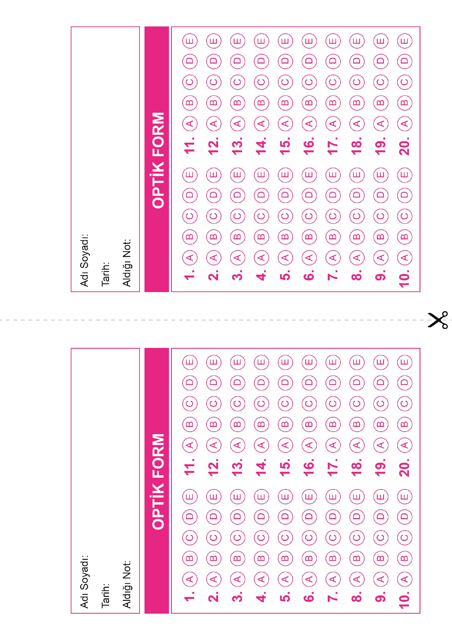
DİN KÜLTÜRÜ VE AHLAK BİLGİSİ
10. Sınıf 2.Dönem 2. Yazılı / Test Sınavı-6 Cevap Anahtarı

DİN KÜLTÜRÜ VE AHLAK BİLGİSİ
10. Sınıf 2.Dönem 2. Yazılı / Test Sınavı-6 Cevap Anahtarı

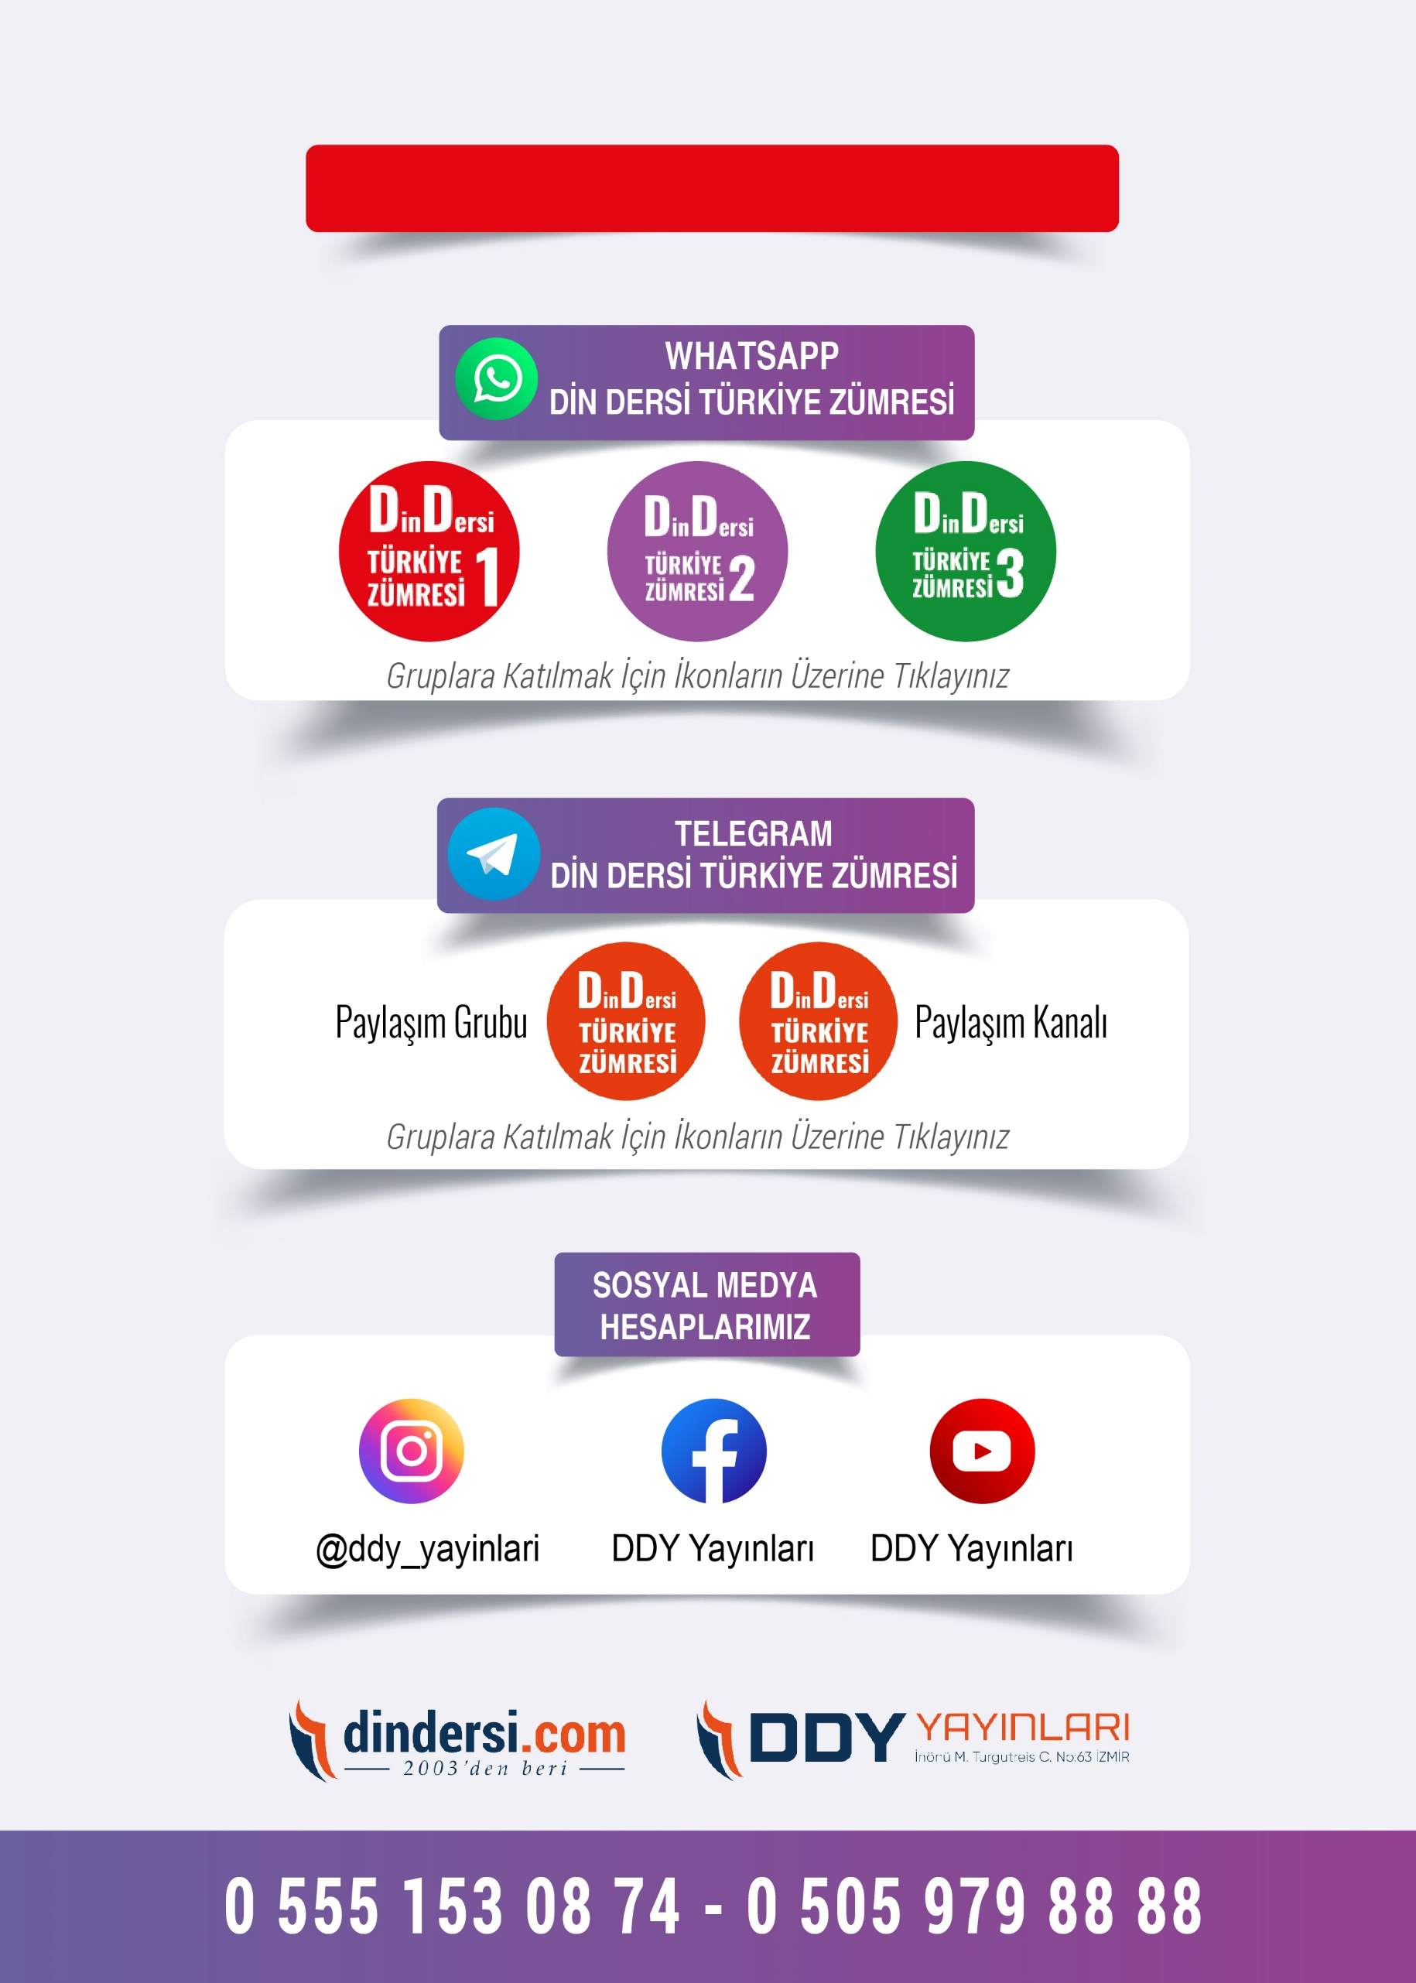
10. SINIF SINAV VE CEVAP ANAHTARI İÇİN TIKLAYINIZ.

